DESCRIPTION CAHIER DES CHARGES PRODUITS ECCO

# ECCOGRAVEL – DESCRIPTION POUR CAHIER DES CHARGES NEUTRE

## Description de l’application et des matériaux

Les *parkings/voies pompiers/allées/sentiers pédestres/…*seront réalisés en dalles de gravier en PEHD qui assureront un revêtement semi-rigide parfaitement perméable et parfaitement carrossable et praticable à tout moment.

Les stabilisateurs de gravier fabriqués à partir de polyéthylène *blanc/noir/gris de* haute densité auront les dimensions et l’épaisseur suivantes : resp. 160x120 cm et *3 ou 4* cm. Ils peuvent être pliés et ont alors des dimensions pratiques de 120x80 cm. La structure est constituée de cellules en nid d’abeille de 43 mm de diamètre avec des renforts en matière synthétique en haut. Un tissu de polyester non tissé de 50 g/m² est fixé à chaud sur le dessous de cette dalle. Ce tissu dépasse des deux côtés de la dalle pour permettre un chevauchement lors du placement. Grâce à ce tissu, le gravier ne peut pas s’infiltrer sous le tapis et les mauvaises herbes ne peuvent pas pousser à travers. Les stabilisateurs de gravier de 4 cm d’épaisseur ont une résistance à la pression d’au moins 400 t/m² lorsqu’ils sont remplis de gravier. En outre, les stabilisateurs de gravier doivent être résistants aux intempéries. Les stabilisateurs de gravier sont neutres pour l’environnement. La réalisation de la fondation et le placement des stabilisateurs de gravier doivent être effectués conformément aux instructions de placement du fabricant. Afbeelding met Rechthoek, patroon, ontwerp

## Spécifications techniques

|  |  |  |  |
| --- | --- | --- | --- |
| **PROPRIÉTÉS** | **SPÉCIFICATIONS** | | **NORMES** |
| **30 mm** | **40 mm** |
| Matériau | 100 % PEHD – polyéthylène de haute densité | |  |
| Densité PEHD | 0,95 g/cm³ | |  |
| Longueur de dalle de gravier | 1600 mm | | ISO 1923 |
| Largeur de dalle de gravier | 1200 mm | |
| Épaisseur de dalle de gravier | 30 mm | 40 mm |
| Couleur | Blanc, gris ou noir (gris et noir = matériaux recyclés) | |  |
| Géotextile fixé à chaud | Polyester non tissé 50 g/m². | |  |
| Charge de rupture remplie | > 300 T/m² | > 400 T/m² | ISO 844 |
| Comportement en fonction de la température | Résistant au gel et aux rayons UV | |  |
| Pente | Pentes jusqu’à 15 % | |  |
| Résistance à la déformation | -20 °C / +60 °C | | DIN 53752 |
| Résistance chimique | Résistant à l’essence, à l’huile de moteur, à l’hydroxyde de sodium, à l’acide chlorhydrique | |  |
| Dalle avec capacité de stockage de l’eau | 4 cm de gravier – jusqu’à  10 l/m² | 5 cm de gravier – jusqu’à  8 l/m² |  |

Certifications/certificats

* Certificat Tüv
* Climatiquement neutre selon ISO11885/ISO 17294-2A/DIN EN 17933

## Placement des dalles de gravier

**Fondation**

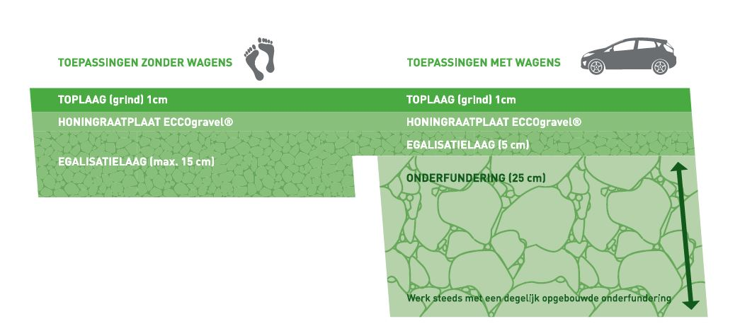

Application sans voitures Application avec voitures

Couche supérieure (gravier) 1 cm Couche supérieure (gravier) 1 cm

Dalle alvéolaire ECCOgravel Dalle alvéolaire ECCOgravel

Couche d’égalisation (max. 15 cm) Couche d’égalisation (5 cm)

Sous-fondation (25 cm)

Toujours travailler avec des sous-fondations réalisées solidement

1. Exécuter les travaux d’excavation nécessaires. Toujours enlever la terre végétale.
2. Placer les bordures. Celles-ci doivent dépasser de 2 cm le niveau du dessus de la dalle de gravier.
3. Sous-fondation : calcaire ou porphyre concassé 0-32 mm ou 0-40 mm.

Épaisseur recommandée :

* Parking de voitures : 20 à 30 cm (capacité de stockage de l’eau de 50 à 75 l/m²)

* chemins d’accès pour les pompiers : 30 à 50 cm (capacité de stockage de l’eau 75 à 125 l/m²)

1. Couche d’égalisation : calcaire ou porphyre concassé de 2–4 mm ou de 1–3 mm ou sable de criblage

Épaisseur recommandée :

* Chemin pour voitures/pompiers : 5 à 10 cm (capacité de stockage de l’eau 15 à 30 l/m²)

* Sentiers pédestres/allées de jardin : 10 à 15 cm (capacité de stockage de l’eau 30 à 45 l/m²)

N.B. Bien comprimer la fondation entre chaque couche

## Placement des stabilisateurs de gravier

Les dalles de gravier seront placées en quinconce avec un géotextile chevauchant. Une dalle peut être coupée sur mesure avec une disqueuse.

**Placement des bouchons de marquage**

Le *parking/l’allée/le chemin d’accès/… sera* délimité(e) au moyen de bouchons de marquage ronds qui ont les caractéristiques indiquées ci-dessous. Le nombre de bouchons de marquage et leur disposition doivent être déterminés en concertation avec l’architecte et le chef de projet. Les bouchons de marquage seront placés avant de remplir les dalles.

|  |  |
| --- | --- |
| Diamètre du bouchon | 85 mm |
| Diamètre du couvercle | 32 mm |
| Vis de fenêtre galvanisée TX30 | 7,5 x 212 mm |
| Couleur | Blanc ou noir |
| Matériau | Carbonate de polypropylène (PPC) |

**Remplissage des stabilisateurs de gravier**

Le remplissage des stabilisateurs de gravier aura lieu après avoir terminé le placement des dalles. Lors du choix du gravier, tenir compte des 4 paramètres suivants :

1. *Calibre*

Des fractions entre 4 et 16 mm sont recommandées.

Fractions recommandées pour l’application sans voitures : 4–8 mm  
Fractions recommandées pour l’application avec des voitures : 8–16 mm

1. *Forme*   
   Le gravier (type de gravier : rond) est recommandé pour les terrasses, les allées de jardin, etc., parce que l’on peut confortablement marcher dessus.  
   Le gravier (type de gravier : concassé) est recommandé sur les revêtements sur lesquels des véhicules roulent. La couche de roulement ne se déplacera ainsi pas facilement.
2. *Dureté*  
   Les sortes de graviers durs risquent moins de se fragmenter lorsque des charges roulent dessus, ainsi que de verdir à cause de leur faible porosité. Un type de gravier mou avec une porosité élevée se réduit par contre facilement en poussière qui se dissoudra à la longue. Cela pourrait éventuellement entraîner la formation de flaques d’eau et d’ornières. De plus, ce genre de gravier deviendra vite vert. Il est donc toujours recommandé d’utiliser un type de gravier dur.
3. *Couleur*

Le gravier est une pierre naturelle qui conserve très longtemps sa couleur.

**Entretien du revêtement semi-rigide et perméable**

Une inspection sporadique est recommandée en fonction de l’intensité du trafic et de l’utilisation du revêtement. Il est recommandé de recouvrir les endroits où la structure alvéolaire est devenue exposée.

De préférence une fois par an, enlever les feuilles avec un râteau, un souffleur ou un aspirateur.

Pour éviter que de mauvaises herbes poussent dessus, tenir compte des points suivants :

* Sélectionner un type de gravier à faible porosité. (porosité élevée = rétention d’eau = plus de mauvaises herbes)
* Sélectionner un type de gravier à faible teneur en calcaire (une teneur élevée en calcaire favorise la croissance des mauvaises herbes).
* Faire un caisson de fondation qui ne contient pas d’ingrédients nutritifs et qui draine l’eau facilement.

Les mauvaises herbes restantes (provenant des graines emportées par le vent) poussent plus difficilement dessus à cause du tissu en polyester non tissé attaché au stabilisateur de gravier et peuvent donc être facilement enlevées à la main. Elles peuvent aussi être enlevées avec de l’air chaud.

# ECCODAL – DESCRIPTION POUR LE CAHIER DES CHARGES NEUTRE

## Description de l’application et des matériaux

Les zones *vertes/parkings/voies pompiers/etc.* seront réalisés avec des dalles en PEHD (polyéthylène de haute densité) qui garantiront que les zones de gazon soient perméables à l’eau, stables et (sporadiquement) praticables.

Les dalles de gazon en polyéthylène *vert/noir* de haute densité auront les dimensions et l’épaisseur suivantes : 80 x 80 cm et 4 ou 5 cm. La structure des dalles de gazon sera constituée de carrés de 6,9 x 6,9 cm et comportera des joints de dilatation internes pour absorber les contraintes thermiques et mécaniques. Les dalles de gazon seront munies d’un système d’encliquetage pour les attacher les unes aux autres. Elles auront un poids *de 3,17 kg/dalle (4 cm d’épaisseur) ou de 3,90 kg/dalle (5 cm).*

Les dalles de gazon vides auront une résistance à la compression d’au moins *50 kN/75 kN et* résisteront aux influences atmosphériques et aux intempéries. Elles résisteront aux rayons UV et au gel, ainsi qu’à l’essence, à l’acide chlorhydrique, à l’huile de moteur et à l’hydroxyde de sodium. Elles doivent répondre aux spécifications techniques suivantes.

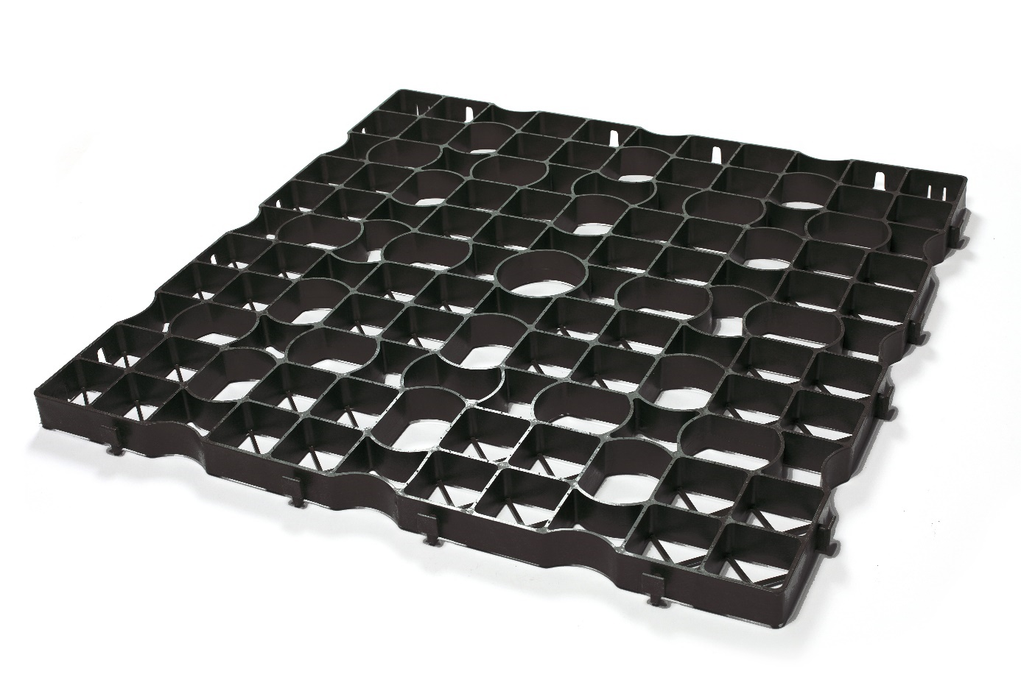

## Spécifications techniques

|  |  |  |  |
| --- | --- | --- | --- |
| **PROPRIÉTÉS** | **SPÉCIFICATIONS** | | **NORMES** |
| **H : 4 cm** | **H : 5 cm** |
| Composition | 100 % PEHD – polyéthylène de haute densité | |  |
| Longueur dalle de gazon | 80 cm | | ISO 1923 |
| Largeur dalle de gazon | 80 cm | |
| Hauteur dalle de gazon | 4 cm | 5 cm |
| Poids par dalle | 3172 g | 3904 g |  |
| Couleur | Vert ou noir | |  |
| Comportement en fonction de la température | Résistant au gel et aux rayons UV | | DIN 4892-3 |
| Résistance chimique | Résistant à l’essence, à l’huile de moteur, à l’hydroxyde de sodium, à l’acide chlorhydrique | |  |
| **PROPRIÉTÉS SELON PTV828** | **SPÉCIFICATIONS** | | **NORMES** |
| **H : 4 cm** | **H : 5 cm** |
| Résistance à la compression | Au moins 50 kN | Au moins 75 kN | PTV828 |
| Charge par essieu | 100 kN (10 tonnes) | 100 kN (10 tonnes) | PTV828 |
| Déformation sous 40 kN | Min. 2 % | Min. 2 % | PTV828 |
| Type d’assemblage | 8 fixe | 8 fixe | PTV828 |
| Résistance à la traction des jointures | > 3,0 kN/m | > 1,0 kN/m | PTV828 |
| Classe d’utilisation | B | A | PTV828 |

Certifications/certificats

* Certificat Tüv (no. 18 07 90315 001)

## Placement des dalles de gazon

**Fondation**

1. Commencer par un substrat de fondation convenant aux revêtements semi-rigides. Un mélange à base de terre végétale pure, de compost vert et de béton concassé convient parfaitement, étant donné que ce mélange a non seulement une fonction nutritive, mais aussi une fonction de fondation. Épaisseur recommandée après compactage : 20 à 35 cm, selon l’application.
2. Prévoir un substrat de fondation. Idéalement, ce substrat est composé de porphyre concassé, de compost vert et de lave, entre autres. Appliquer 5 cm de ce produit et le comprimer avec un rouleau compresseur. L’on obtient ainsi un substrat à la fois ferme et racinaire.
3. Attendre 6 à 8 semaines avant d’utiliser le parking. En cas d’usage intensif, il est recommandé d’attendre 16 semaines.

**Placement des dalles de gazon**

Placer les dalles de gazon et les assembler par encliquetage. Les dalles de gazon peuvent être coupées sur mesure avec une disqueuse.

### Placement des bouchons de marquage

La zone verte/le parking/la voie pompiers/etc. sera délimité(e) avec des bouchons de marquage spécifiquement conçus et adaptés pour les dalles de gazon, et répondront aux caractéristiques indiquées ci-dessous. Les bouchons de marquage seront munis de chevrons fonctionnant comme des barbelures, ce qui permet aux bouchons de se fixer complètement dans les dalles de gazon.  
 Le nombre de bouchons de marquage et leur disposition doivent être déterminés en concertation avec l’architecte et le chef de projet. Les bouchons de marquage seront placés avant de remplir les dalles.

|  |  |
| --- | --- |
| Dimensions | 74 x 74 mm |
| Couleur | Blanc ou noir |
| Matériau | Carbonate de polypropylène (PPC) |

**Remplissage des dalles de gazon**

1. Remplir les dalles de gazon jusqu’à 1 cm en dessous du bord avec un substrat pour dalles de gazon. Ce substrat est de préférence composé de terre végétale pure, de compost vert et de lave, entre autres. Ce substrat pour dalles de gazon doit être suffisamment perméable.
2. Semer de l’herbe. Sélectionner des sortes avec des brins solides, comme la fétuque roseau.
3. Arroser le parking engazonné en fonction des conditions atmosphériques, jusqu’à ce que l’herbe ait bien germé.

**Entretien du parking engazonné**

Lorsque les graines d’herbe ont été semées sur l’allée ou le parking engazonné, attendre au moins 3 semaines avant d’utiliser le parking pour la première fois et sporadiquement. Après 12 à 16 semaines, l’herbe a suffisamment poussé pour être assez forte.

L’entretien d’un parking engazonné est comparable à l’entretien d’une pelouse normale. Si l’on souhaite obtenir un beau parking engazonné vert, il faudra le tondre et le fertiliser régulièrement. La fertilisation peut avoir lieu assez rapidement en répandant de l’engrais organique deux fois par an (mars et septembre). L’on peut en outre chauler le gazon en février.

**N.B. Ces consignes de placement sont purement indicatives. Chaque projet étant unique, la sous-structure et les substrats doivent toujours être déterminés en fonction de l’application.**

# ECCODAL HD FLEX 40 – FICHE TECHNIQUE

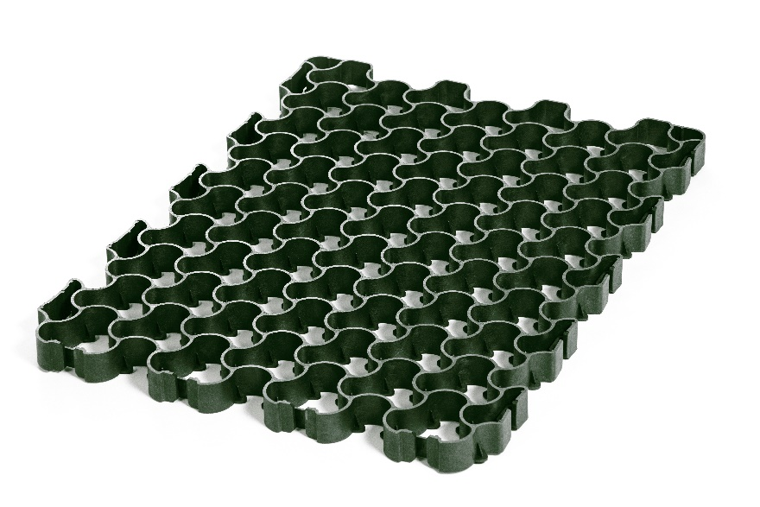

## Spécifications techniques

|  |  |  |
| --- | --- | --- |
| **PROPRIÉTÉS** | **SPÉCIFICATIONS** | **NORMES** |
| Composition | Matériaux 100 % recyclés et 100 % recyclables |  |
| Longueur dalle de gazon | 79,1 cm | ISO 1923 |
| Largeur dalle de gazon | 59,2 cm |
| Hauteur dalle de gazon | 4 cm |
| Poids par dalle | 2412 g/dalle |  |
| Couleur | Vert avec des nuances de gris |  |
| Comportement en fonction de la température | Résistant au gel et aux rayons UV | DIN 4892-3 |
| Résistance chimique | Résistant à l’essence, à l’huile de moteur, à l’hydroxyde de sodium, à l’acide chlorhydrique |  |
| **PROPRIÉTÉS SELON PTV828** | **SPÉCIFICATIONS** | **NORMES** |
| Résistance à la compression | Au moins 254 T/m² | PTV828 |
| Charge par essieu | 20 T | PTV828 |
| Déformation sous 40 kN | Min. 2 % | PTV828 |
| Type d’assemblage | fixe | PTV828 |
| Classe d’utilisation | A | PTV828 |

# ECCO DRAINBASE –- DESCRIPTION POUR LE CAHIER DES CHARGES NEUTRE

## Description de l’application et des matériaux

Le gazon artificiel sera posé sur des dalles noires drainantes en polyéthylène haute densité (PEHD) à 100 %. Les dalles mesureront 60x60 cm (jointure y comprise) et auront une hauteur de 3 cm. Chaque dalle pèsera 687 g. Les dalles disposeront d’un système de connexion unique et breveté qui permet l’expansion et la contraction de la dalle dans ses propres dimensions, et ce, aussi bien dans des températures froides qu’élevées. La dalle aura une capacité de tamponnement de l’eau de 30 litres par m².

Le patron de damier inversé formé par les dalles garantit une bonne répartition des charges sur la fondation d’une part, et une surface de contact stable d’autre part. La face supérieure est constituée d’une couche antidérapante qui rend difficile le déplacement du gazon artificiel. La dalle a été divisée en 9 zones flexibles afin de maintenir dans toutes les conditions un contact maximal avec le substrat.

Le système est fourni avec des capuchons de fixation verts assortis qui peuvent être encliquetés dans la dalle. Ceux-ci servent de base à la fixation du gazon artificiel et du profilé de bordure.

|  |  |
| --- | --- |
|  |  |

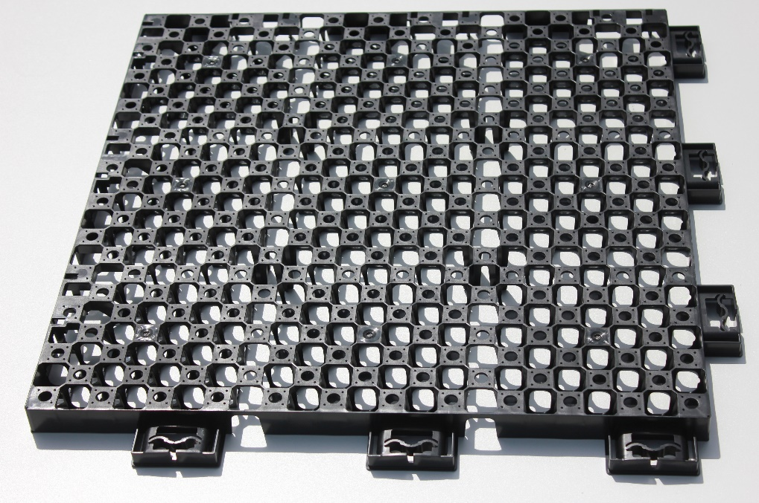

## Spécifications techniques

|  |  |
| --- | --- |
| **PROPRIÉTÉS** | **SPÉCIFICATIONS** |
| Composition | 100 % PEHD – polyéthylène de haute densité |
| Longueur dalle | 60 cm |
| Largeur dalle | 60 cm |
| Hauteur dalle | 3 cm |
| Poids par dalle | 687 g/dalle |
| Résistance à la compression | Au moins 90 T/m² |
| Capacité de tamponnement de l’eau | 30 l/m² |

## Placement des dalles de gazon

**Fondation pour application d’aménagement paysager**

1. Poser un géotextile sur le sol existant
2. Prévoir une fondation d’environ 5 cm en pierraille 0–2 mm, 2–4 mm (capacité de stockage de l’eau par m² de 20 à 40 litres par m²).
3. Compacter cette couche, de préférence avec le rouleau

**Fondation pour application en toiture**

1. Appliquer un géotextile sur la couche d’étanchéité de la toiture.
2. Placer les dalles Drainbase sur ce géotextile.

**Placement des dalles de fondation pour gazon artificiel**

Commencer par mettre un tissu anti-racine, puis poser les dalles dessus. Encliqueter les dalles au bon endroit. Les dalles de gazon peuvent être coupées sur mesure avec une disqueuse. Procéder au finissage des côtés de la surface avec le profilé en L optionnel. Cela permet d’éviter que la terre végétale soit emportée (par l’eau de pluie, par exemple) et d’empêcher des vermines ou parasites de s’introduire sous les dalles.

## Placement du gazon artificiel sur les dalles

Trouver les endroits où l’on souhaite fixer le gazon artificiel et introduire les capuchons verts dans la dalle. Fixer à l’aide des vis fournies avec les dalles.

Ne pas encore fixer le gazon artificiel sur les côtés de la pelouse. Fixer d’abord le profilé de finition prévu à cet effet. Cela peut être fait facilement en réintroduisant les capuchons dans la dalle à différents endroits. Le profilé est ensuite positionné correctement et l’on peut voir à travers les cavités les capuchons verts et les visser dans ces endroits.

Pour terminer, pousser le gazon artificiel sous le profilé de finition. Cela permet d’éviter que le gazon artificiel ne se recroqueville. Le profilé en biais empêche l’herbe de glisser hors de la bordure.

***Entretien de la pelouse artificielle***

Bien que le gazon artificiel n’ait besoin que de peu d’entretien, il est tout de même important de l’entretenir régulièrement. Le gazon artificiel restera ainsi beau pendant longtemps.

Les conseils suivants faciles à suivre aideront à entretenir le gazon artificiel :

* Brosser régulièrement le gazon artificiel avec un balai dur pour qu’il reste bien droit et aussi pour que les feuilles, les brindilles et les graines soient enlevées. En effet, si ces feuilles, brindilles et graines restent dessus, de mauvaises herbes risquent de pousser. Il est également important de brosser le gazon artificiel au moins une fois par an, étant donné il peut s’aplatir à l’usage.
* Les taches faites par des animaux domestiques ou des boissons, par exemple, peuvent facilement être enlevées avec de l’eau ou de l’eau savonneuse.
* Nous appliquons un tissu de stabilisation sous la structure portante. Cela réduit l’enracinement de [mauvaises herbes](https://www.kunstgrasnet.nl/faq/kunstgras-voorkomen-bestrijden-kunstgras). Si l’on voit quand même apparaître de mauvaises herbes dans le gazon artificiel, celles-ci peuvent facilement être déracinées à la main. L’on peut également utiliser un balai, un râteau ou une brosse pour cela.

# ECCOSEDUM -– DESCRIPTION POUR LE CAHIER DES CHARGES NEUTRE

## Description de l’application et des matériaux:

Le toit vert*/toit en sedum/toit plat/toit en pente/…* sera réaliséavec descassettes de toit vert prêtes à l’emploi et préalablement complètement recouvertes de végétation.

**Ancrage mutuel :** Les cassettes ont été munies d’encoches et de saillies sur les côtés afin d’éviter qu’elles ne se déplacent les unes par rapport aux autres.

**Ancrage vertical :** Deux lèvres par cassette garantissent que toutes les cassettes soient ancrées ensemble et ne peuvent pas s’envoler. Chaque cassette s’accroche au bord de deux cassettes voisines et est à son tour attachée par deux autres cassettes.

Les dalles ont des encoches verticales et des déversoirs d’urgence afin que l’eau de pluie non absorbée par le système de toit vert puisse s’écouler sans problème.

La cassette peut être utilisée sur des toits plats ou légèrement en pente avec une pente de maximum 25 degrés. Pour les applications sur des pentes plus importantes ou sur des longueurs de plus de 20 mètres, une structure devra être prévue pour limiter les poussées latérales/horizontales. L’avantage du système de cassettes sur les toits en pente est qu’il s’agit d’un système compartimenté ; chaque cassette reçoit la même quantité d’eau, de sorte que la végétation reste constante.

La cassette est composée d’une couche de drainage, d’une couche de substrat avec une grande capacité de tamponnement de l’eau et d’une couche de végétation.

Le **volume tampon** des cassettes de sedum en combinaison avec la couche protectrice est **d’au moins 35 litres/m².**

Couche de drainage

La structure des dalles est telle que l’eau de pluie qui ne peut être absorbée par le système de toiture verte peut s’écouler facilement sans obstruer les points d’évacuation.

Les trous d’évacuation inférieurs se trouvent à 1 cm du fond, de sorte que même l’eau non capillaire peut être stockée dans une certaine mesure.

Couche de substrat – couche de tamponnement de l’eau

Les cassettes sont remplies avec du substrat sur toute leur hauteur (8 cm). A certains endroits (près des déversoirs d’urgence), l’épaisseur du substrat est de 3,5 cm. Ainsi, l’**épaisseur minimale** du substrat est de **3,5 cm** – l’épaisseur moyenne est de 6 cm.

La couche de substrat a plusieurs fonctions. Elle fournit de la nourriture et de l’eau à la végétation, ainsi que de l’oxygène et un ancrage pour les racines.

ECCOsedum utilise à cet effet un substrat de toiture-jardin composé de lave, de bims et de compost vert.

Volume de tamponnement de l’eau par cassette : 32,5 litres/m²  
Taille des grains : 0-12 mm  
Poids volumétrique du substrat après compactage à l’état sec : 0,78 g/cm³  
Poids volumétrique du substrat après compactage à la capacité de tamponnement maximale de l’eau : 1,27 g/cm³

Couche de végétation

Le système de toiture verte extensive préalablement cultivé est fourni avec au moins 7 plantes de sedum par m². Les cassettes sont fournies en étant embroussaillées à au moins 80 %.

## Caractéristiques techniques de l’ECCOsedum

|  |  |
| --- | --- |
| **PROPRIÉTÉS** | **SPÉCIFICATIONS** |
| Composition dalle | PP 100 % recyclé et 100 % recyclable |
| Dimensions dalle | 49 x 45,5 cm |
| Hauteur dalle | 8 cm |
| Poids à sec | 11,7 kg/cassette – 51,5 kg/m²* |
| Poids saturé | 19 kg/cassette – 84 kg/m²* |
| Nombre de cassettes par m² | 4,4 pièces |
| Capacité de stockage de l’eau | **32,5 litres/m²** |
| Volume total de substrat par dalle | 15 litres* |

*\* Ces valeurs sont des valeurs théoriques. Dans la pratique, elles peuvent varier légèrement, étant donné que les dalles peuvent se dilater en les remplissant avec du substrat.*

## Placement des cassettes de sedum

Placement d’une couche anti-racine

La feuille anti-racine ne doit pas toujours être utilisée avec l’EPDM ou le PVC, sauf sur demande formelle du fabricant.

Placement de la couche de protection

La couche de protection est à tout moment recommandée. Elle permet en effet d’éviter d’endommager l’étanchéité du toit pendant le placement + à cause du volume supplémentaire dû au tamponnement de l’eau.

**Caractéristiques techniques du tissu PROTECT**

Matériau : Tissu de feutre non organique

Poids : 300 g/m²

Hauteur : env. 5 mm

Largeur standard de rouleau : 2,00 m

**Capacité de stockage de l’eau : 3-4 l/m²**

Placement des cassettes de sedum

Les cassettes sont maintenues par un système d’encliquetage ; elles peuvent être coupées sur mesure avec une scie ou une disqueuse. Il est préférable de mettre le côté coupé contre la cassette précédente afin de réduire le risque de dessèchement.

Les zones aux bords peuvent être remplies de gravier de toiture.

L’entretien du toit de sedum

Bien qu’un toit vert réalisé soi-même demande peu d’entretien, il est tout de même recommandé de l’inspecter deux fois par an.

L’on peut marcher sur le toit vert pour son entretien, mais l’on ne peut pas y rester longtemps, comme sur un toit en terrasse. Si l’on veut rester longtemps sur une terrasse de sedum, l’on doit le réaliser avec des dalles en bois ou en béton.

Les travaux suivants sont nécessaires

* Supprimer les mauvaises herbes et des semis d’arbres (deux fois par an)
* Fertiliser avec de l’engrais spécialement formulé (une fois par an, 30 g/m²)
* Supprimer les mauvaises herbes sur les bords du gravier
* Nettoyer l’évacuation des eaux de pluie

# MULTIDAL – Description pour le cahier des charges neutre

## Description de l’application et des matériaux:

Le parking/la voie pompiers/l’allée/… sera réalisé(e) avec des dalles de gravier/de gazon en PEHD résistant au gel avec une grande résistance à la compression pour un trafic intensif et fréquent ; il sera veillé à ce que le revêtement soit semi-rigide, perméable à l’eau et à tout moment parfaitement praticable (en voiture ou à pied).

Les dalles de gravier/gazon en polyéthylène haute densité noir ou blanc mesureront 113,2 x 78,3 cm – ce qui correspond à 0,89 m² par dalle – et auront une hauteur de 3 cm. Les dalles ont un fond fermé avec des ouvertures d’infiltration. Cela favorise la stabilité tout en rendant la dalle très perméable à l’eau. Lorsqu’elles sont vides, les dalles ont une charge de rupture de plus de 300 T/m² ; elles sont conçues pour être remplies avec du gravier ou de l’herbe. La réalisation de la fondation et le placement auront lieu dans le respect des consignes de placement du fabricant, en fonction du remplissage avec du gravier ou de l’herbe, décrits ci-après.

Les dalles sont résistantes aux intempéries et neutres pour l’environnement.

## Spécifications techniques

|  |  |
| --- | --- |
| **PROPRIÉTÉS** | **SPÉCIFICATIONS** |
| **30 mm** |
| Matériau blanc | 100 % PEHD – polyéthylène de haute densité |
| Matériau noir | PEHD 100 % recyclé |
| Densité PEHD | 0,95 g/cm³ |
| Longueur de dalle de gravier | 1132 mm |
| Largeur de dalle de gravier | 783 mm |
| Épaisseur de dalle de gravier | 30 mm |
| Couleur | Noir ou blanc  (noir = matériau recyclé) |
| Charge de rupture vide | >300 T/m² |
| Comportement en fonction de la température | Résistant au gel et aux rayons UV |
| Pente | Pentes jusqu’à 15 % |
| Résistance à la déformation | -20 °C / +60 °C |
| Résistance chimique | Résistant à l’essence, à l’huile de moteur, à l’hydroxyde de sodium, à l’acide chlorhydrique |

**Certifications/certificats**

Certificat TÜV (en demande)  
Climatiquement neutre selon ISO11885/ISO 17294-2A/DIN EN 17933

## Installation avec du gravier

La réalisation des fondations et le placement auront lieu dans le respect des consignes de placement du fabricant.

1. *Travaux d’excavation*

Exécuter les travaux d’excavation nécessaires. Toujours enlever la terre végétale jusqu’au sol porteur. La résistance de portée de cette couche doit être d’au moins 20 MPa.

1. *Placement des bordures*

Mettre les bordures. Celles-ci doivent dépasser de 2 cm le niveau du dessus de la dalle.

1. *Placement du caisson de fondation*

Placer le caisson de fondation/sous-fondation à au moins 25 cm de profondeur. Travailler autant que possible en couches de 20 cm et compacter avec un compacteur vibrant. Le caisson de fondation peut par exemple être réalisé en pierre calcaire concassée, pierre de porphyre concassée ou encore en béton concassé (répartition granulométrique de la pierraille : 0–32 mm ou 0–40 mm). Concernant le caisson de fondation, il est déconseillé d’utiliser des briquaillons, étant donné que ceux-ci se désagrègent avec le temps.

1. *Placement de la couche d’égalisation*

Placer la couche d’égalisation en gravier fin, compacter et égaliser. La profondeur de la couche d’égalisation est de 5 cm pour les applications avec voitures et de 15 cm pour les applications sans voitures. La couche d’égalisation peut être réalisée avec de la pierre calcaire ou du porphyre (répartition granulométrique : 2–4 mm,   
1–3 mm ou 0–4 mm) ou avec du sable de criblage.

1. *Placement des dalles de gravier*
   1. Placer la première dalle en parallèle aux bordures.
   2. Le nouveau système d’assemblage permet de facilement placer et fixer la dalle suivante. Cette dalle peut au besoin facilement être redétachée.
   3. Nous recommandons de placer les dalles en quinconce. Commencer ensuite avec la deuxième rangée avec une demi-dalle ; les dalles pouvant être coupées simplement avec une disqueuse.
   4. Après cela, commencer avec la troisième rangée avec une dalle entière. Répéter les étapes précédentes et terminer toute la surface de cette manière.
2. *Placement du gravier*

Le remblayage du revêtement aura lieu après avoir placé toutes les dalles. Lors du choix du gravier, tenir compte des 4 paramètres suivants :

1. *Calibre*

Des fractions comprises entre 4 et 25 mm sont recommandées.

Fractions recommandées pour l’application sans voitures : 4–8 mm  
Fractions recommandées pour l’application avec des voitures : 8–16 mm  
Fraction maximale recommandée : jusqu’à 25 mm

1. *Forme*   
   Le gravier (type de gravier : rond) est recommandé pour les terrasses, les allées de jardin, etc., parce que l’on peut confortablement marcher dessus. Le gravier (type de gravier : concassé) est recommandé sur les revêtements sur lesquels des véhicules roulent. La couche de roulement ne se déplacera ainsi pas facilement.
2. *Dureté*  
   Les sortes de graviers durs risquent moins de se fragmenter lorsque des charges roulent dessus, ainsi que de verdir à cause de leur faible porosité. Un type de gravier mou avec une porosité élevée se réduit par contre facilement en poussière qui se dissoudra à la longue. Cela pourrait éventuellement entraîner la formation de flaques d’eau et d’ornières. De plus, ce genre de gravier deviendra vite vert. Il est donc toujours recommandé d’utiliser un type de gravier dur.
3. *Couleur*

Le gravier est une pierre naturelle qui conserve très longtemps sa couleur.

Placer le gravier. Égaliser avec une pelle, une brosse, un râteau et un racloir. Ne pas compacter le gravier décoratif. Laisser le gravier 1 à 2 cm (1 cm pour le gravier plus fin et 2 cm pour le gravier plus grossier) au-dessus des dalles. Le compactage naturel fait en effet que le gravier se tasse encore légèrement. Avec le temps, il devrait y avoir juste assez de gravier pour rendre la dalle invisible.

**Entretien du revêtement semi-rigide perméable rempli de gravier**

Une inspection sporadique est recommandée en fonction de l’intensité du trafic et de l’utilisation du revêtement. Aux endroits où la structure de dalle est exposée, il est conseillé de la recouvrir.

De préférence une fois par an, enlever les feuilles avec un râteau, un souffleur ou un aspirateur.

Pour éviter que de mauvaises herbes poussent dessus, tenir compte des points suivants :

* Sélectionner un type de gravier peu poreux.   
  (Porosité élevée = rétention d’eau = plus de mauvaises herbes)
* Sélectionner un type de gravier à faible teneur en calcaire.   
  (Une teneur en calcaire élevée favorise la croissance des mauvaises herbes)
* Faire un caisson de fondation qui ne contient pas d’ingrédients nutritifs et qui draine l’eau facilement.

## Installation avec gazon

La réalisation des fondations et le placement auront lieu dans le respect des consignes de placement du fabricant.

1. *Travaux d’excavation*

Exécuter les travaux d’excavation nécessaires. Toujours enlever la terre végétale jusqu’au sol porteur. La résistance de portée de cette couche doit être d’au moins 20 MPa.

1. *Placement des bordures*

Mettre les bordures. Celles-ci doivent dépasser de 2 cm le niveau du dessus de la dalle.

1. *Placement de la fondation*

Commencer par un substrat de fondation convenant aux revêtements semi-rigides. Un mélange à base de terre végétale pure, de compost vert et de gravats de béton convient très bien pour cela, étant donné que ce mélange a aussi bien une fonction nutritive que de fondation. L’épaisseur recommandée après compactage est de 20 à 35 cm, en fonction de l’application.

1. *Placement de la couche d’égalisation du substrat*

Prévoir un substrat de fondation. Idéalement, ce substrat est composé de porphyre concassé, de compost vert et de lave, entre autres. Appliquer 5 cm et passer dessus avec un rouleau compresseur afin d’obtenir un substrat solide et racinaire.

1. *Placement des dalles de gazon*
   1. Placer la première dalle en parallèle aux bordures.
   2. Le système d’assemblage permet de facilement placer et fixer la dalle suivante. Cette dalle peut au besoin facilement être redétachée.
   3. Nous recommandons de placer les dalles en quinconce. Commencer ensuite avec la deuxième rangée avec une demi-dalle ; les dalles pouvant être coupées simplement avec une disqueuse.
   4. Après cela, commencer avec la troisième rangée avec une dalle entière. Répéter les étapes précédentes et terminer toute la surface de cette manière.
2. *Placement du substrat*

Remplir les dalles de gazon jusqu’à 0,5 cm en dessous du bord avec un substrat pour dalles de gazon. Ce substrat est de préférence composé de terre végétale pure, de compost vert et de lave, entre autres. Le substrat pour dalles de gazon doit absolument être suffisamment perméable.

1. *Semer*

Pour terminer, semer de l’herbe. Sélectionner des sortes d’herbe avec des brins solides, comme la fétuque roseau. Arroser le parking engazonné en fonction des conditions atmosphériques, jusqu’à ce que l’herbe ait bien germé. Inspecter quelques semaines après la première utilisation et brosser les dalles si nécessaire.

**Entretien du parking engazonné**

Lorsque les graines d’herbe ont été semées sur l’allée ou le parking engazonné, attendre au moins 3 semaines avant d’utiliser le parking pour la première fois et sporadiquement. Après 12 à 16 semaines, l’herbe a suffisamment poussé pour être assez forte. L’entretien d’un parking engazonné est comparable à l’entretien d’une pelouse normale. Si l’on souhaite obtenir un beau parking engazonné vert, il faudra le tondre et le fertiliser régulièrement. La fertilisation peut avoir lieu assez rapidement en répandant de l’engrais organique deux fois par an (mars et septembre). L’on peut en outre chauler le gazon en février.

**N.B. Ces consignes de placement sont purement indicatives. Chaque projet étant unique, la sous-structure et les substrats doivent toujours être déterminés en fonction de l’application.**